迁西县餐饮单位食品安全
“红黑榜”（第一期）
为进一步提升我县餐饮服务单位经营面貌，全面强化主体责任落实，营造全社会关注食品安全共享食品安全的良好氛围，提升餐饮服务食品安全群众满意度，迁西县市场监督管理局整理公布全县2025年第一期“红黑榜”名单，其中“红榜”5户，“黑榜”3户。
一、红榜
上榜理由：
1.就餐环境整洁，食品卫生管理制度执行到位；
2.后厨卫生较好，操作区域安全标准落实到位；
3.人员健康管理到位，操作流程规范。

1、迁西县米乙癸餐饮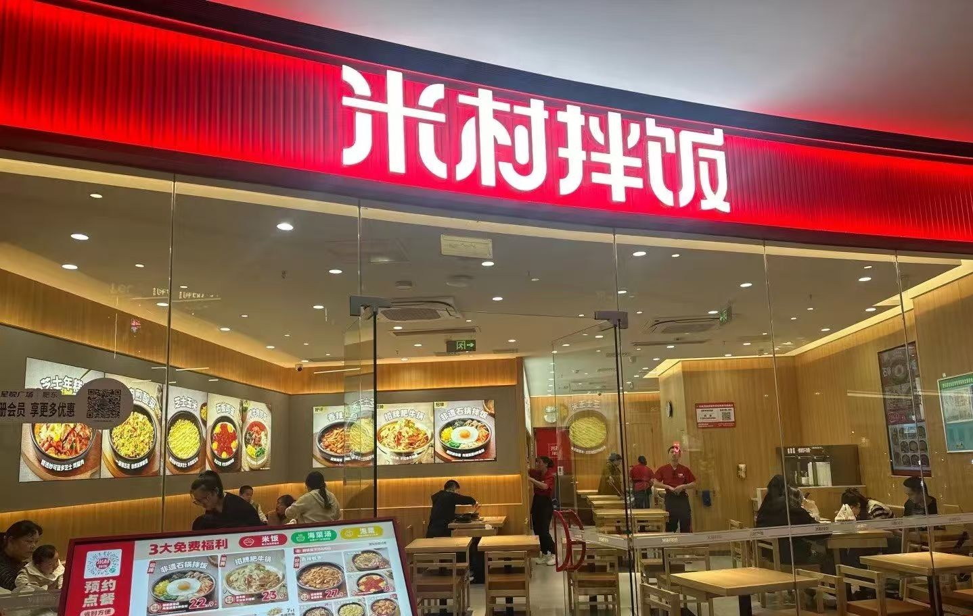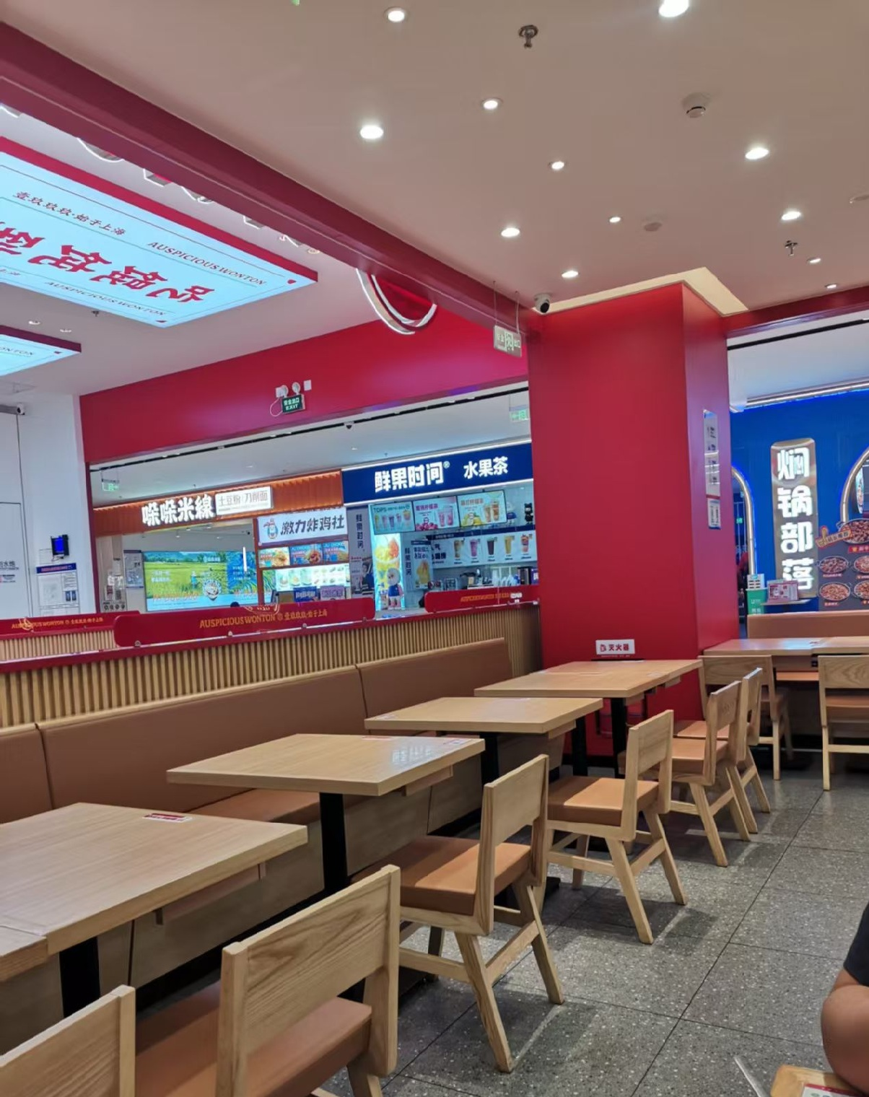
2、迁西县猪脚荣火锅店
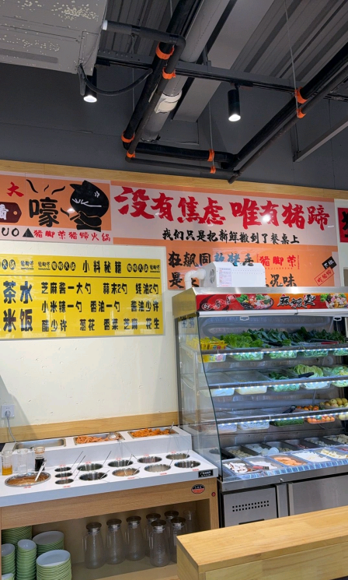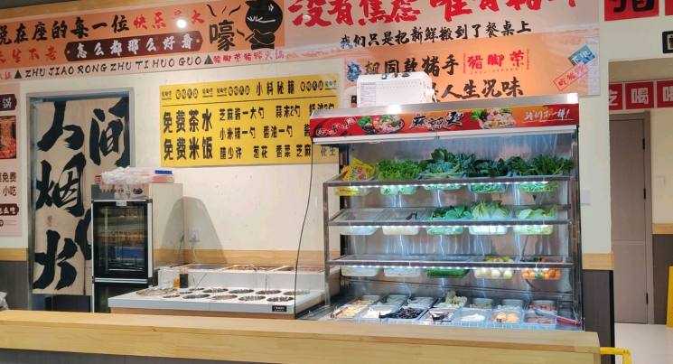
3、迁西县城关馍特肉夹馍店
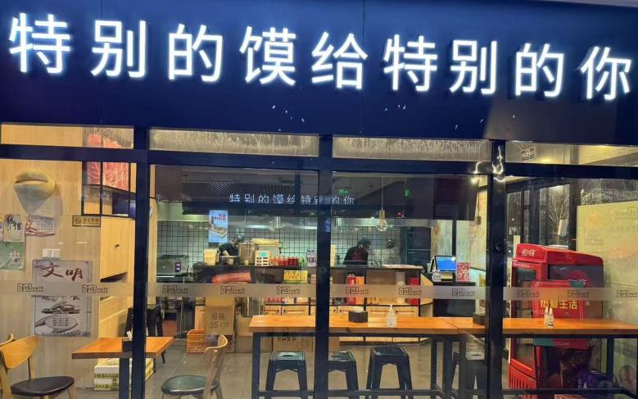
4、迁西县煎饼卷大葱餐饮店
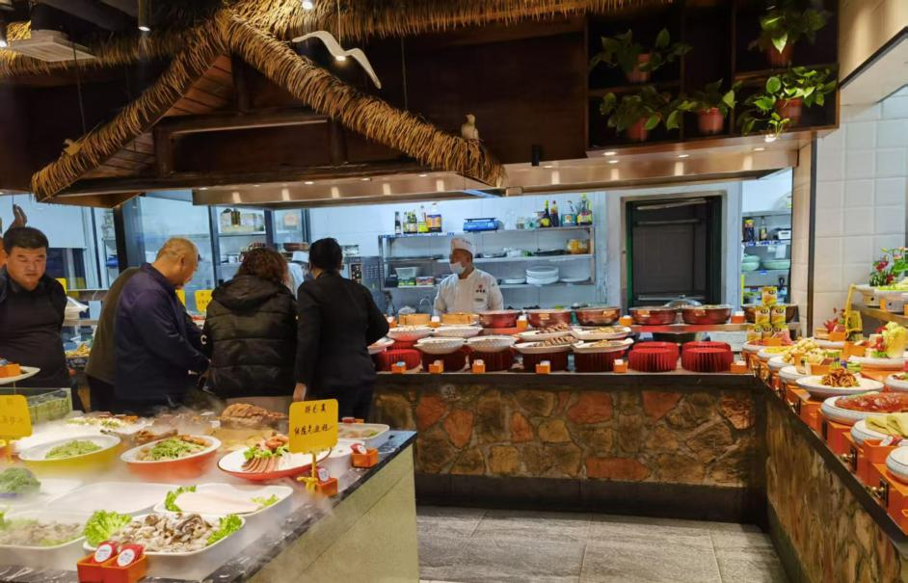

5、迁西县骨汤面馆
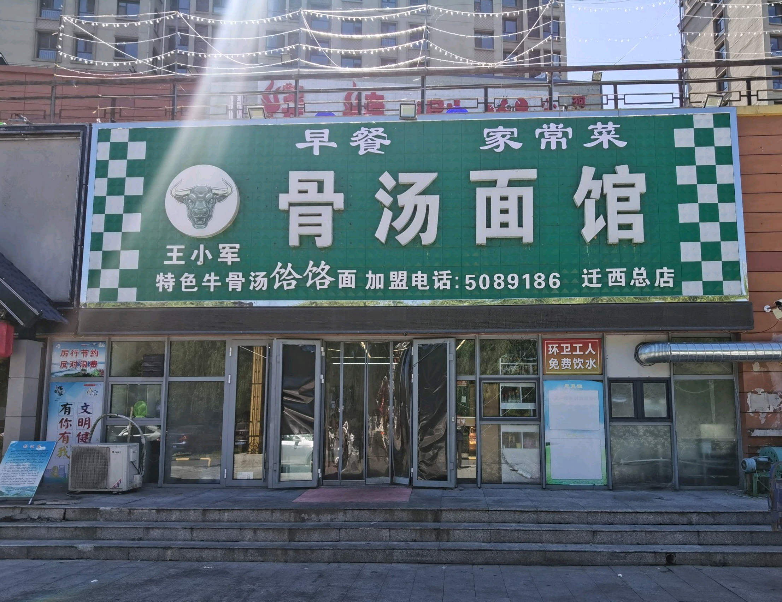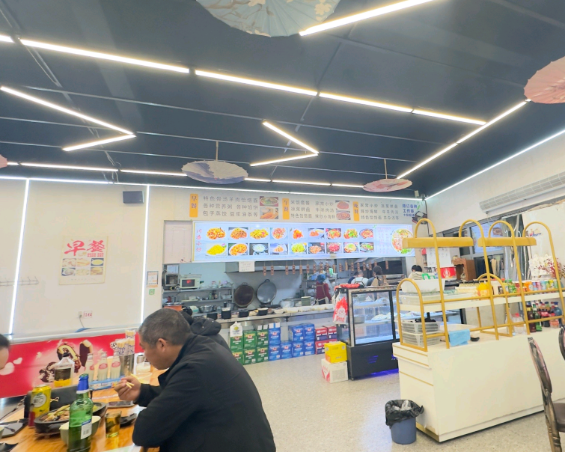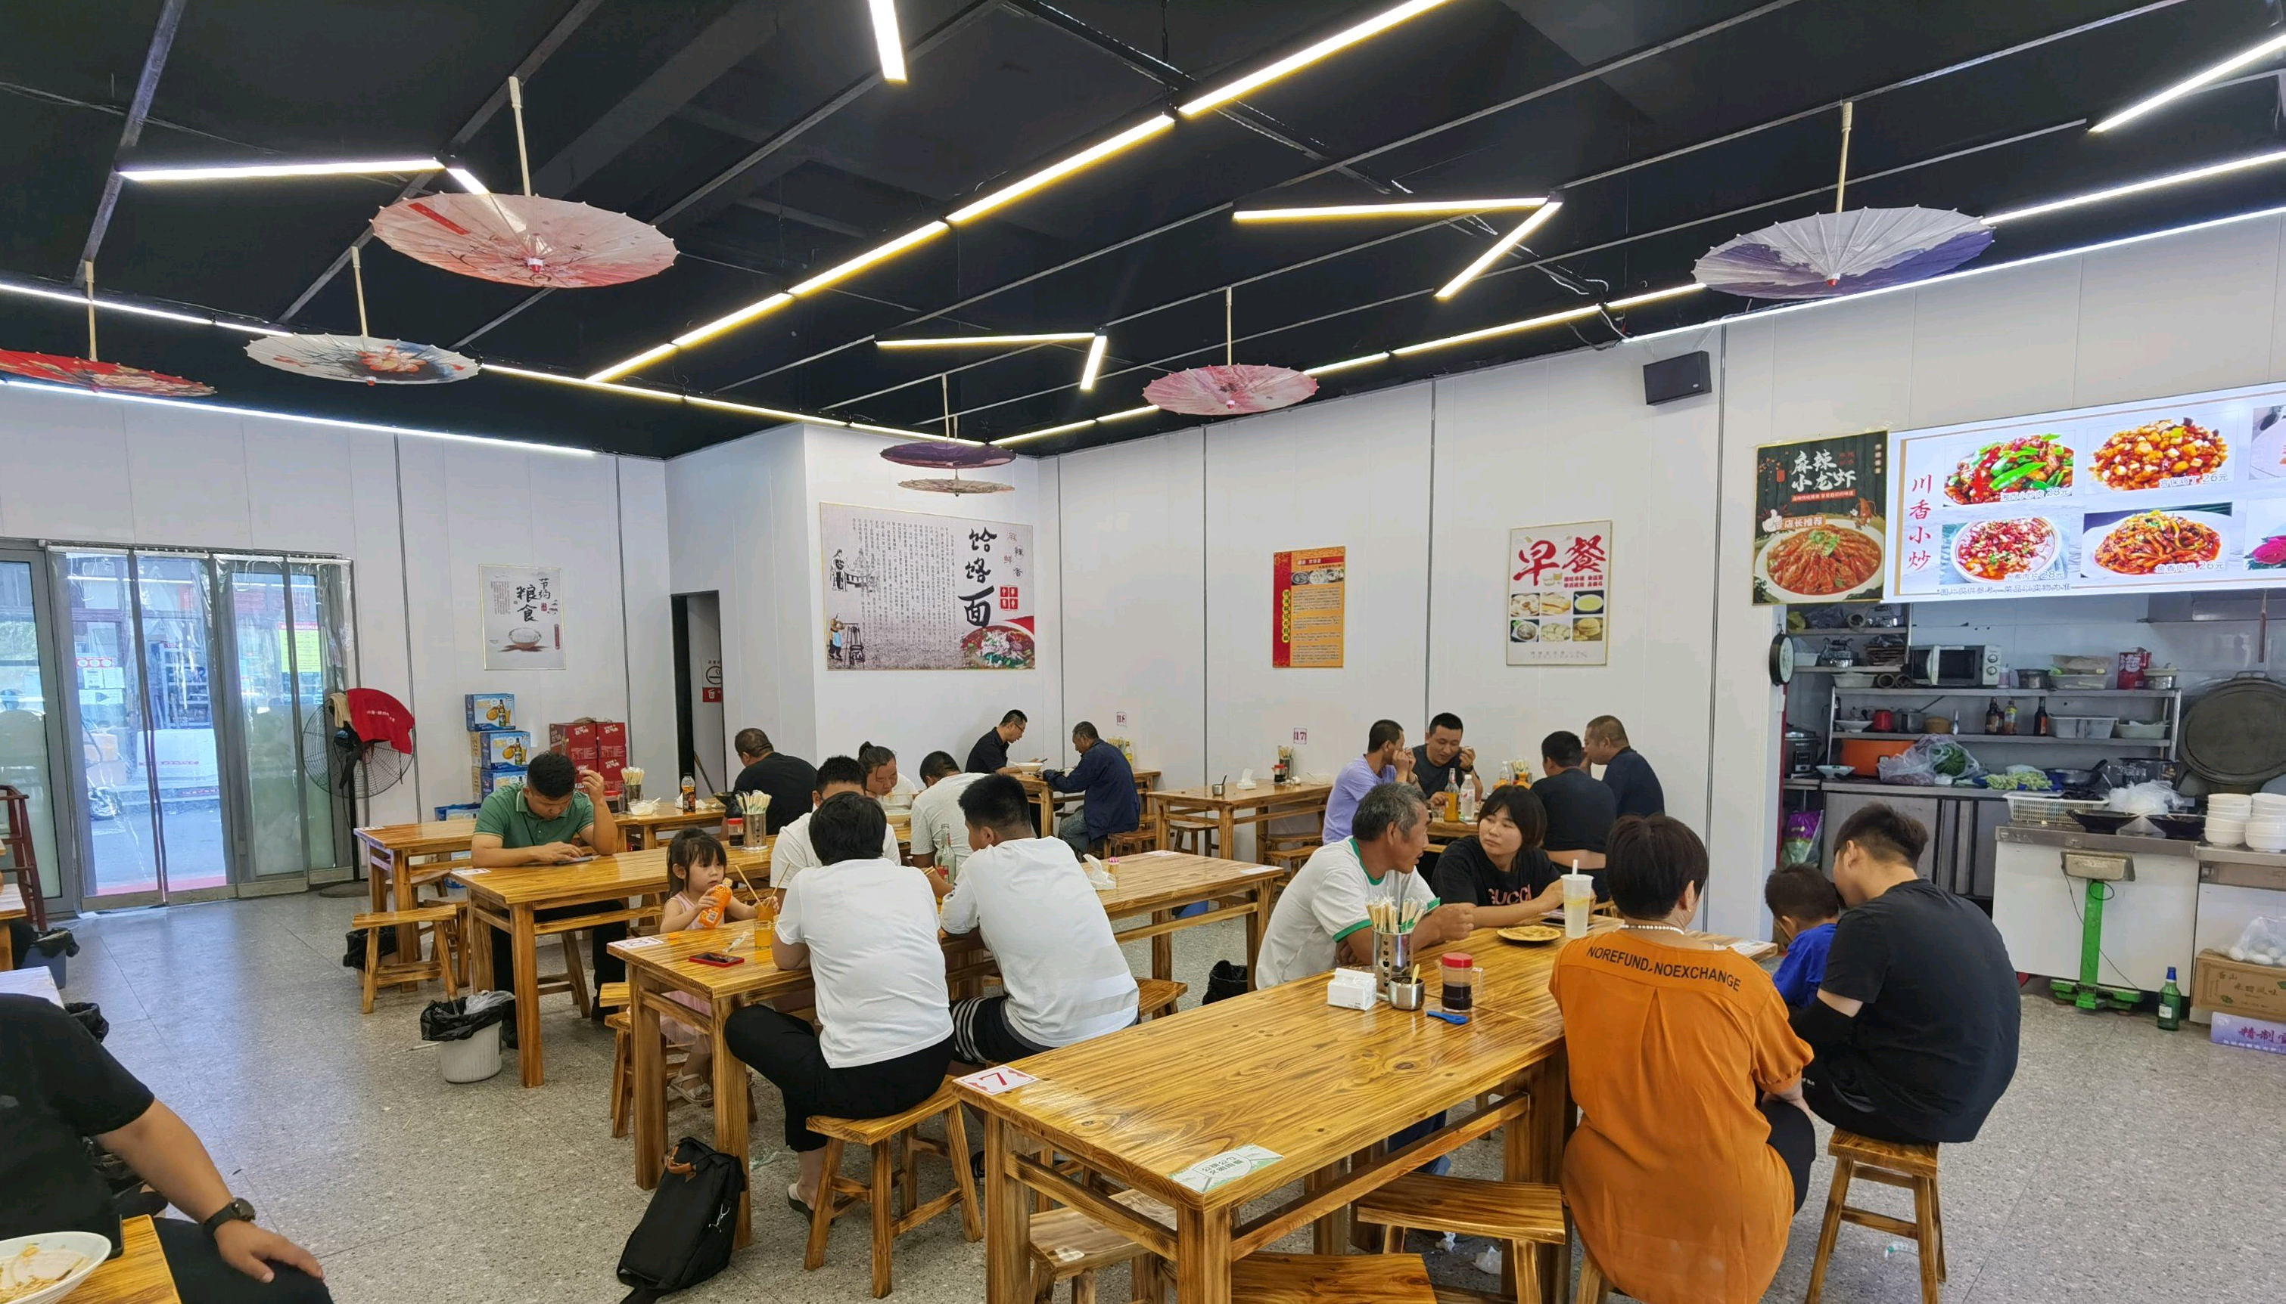

一、黑榜
1.后厨卫生管理较差，就餐环境有待改进；
2.食品安全管理制度执行不到位，物品存放杂乱；
3.员工工作服帽口罩未按要求穿戴。
- 迁西县月老喇叭哥麻辣烫店
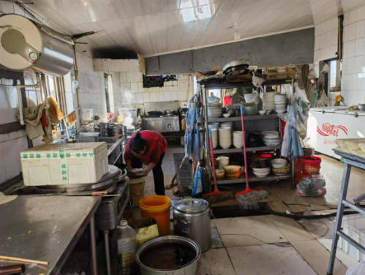
- 迁西县筷乐煮食麻辣烫店
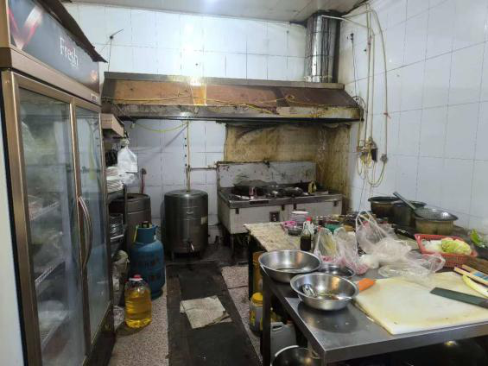
3、迁西县逍遥厨子餐饮店
